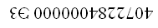 Приложение А

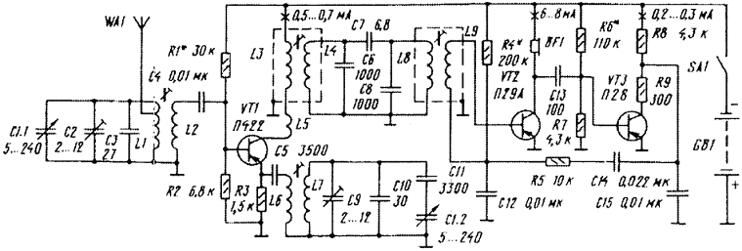

4072284000000 Э3

Масса
Радиоприемное устройство

Литер
Масштаб
Изм.
Лист
№ докум.
Подпись
Дата
У
Разраб.
ХамидуллинАМ
Лист 20
Листов 22
УГАТУ, гр. СПР-409
Схема электрическая принципиальная
Провер.
Т. Контр.
Реценз.
Н. Контр.
Утверд.
Султанов А.Х.
Тулебаев Д.Д.
Гулин А.И.

